Мама Катюши
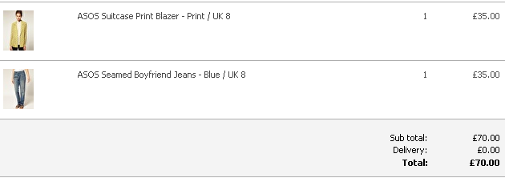
Итого: 70фунтов *1,1*51,20 = 3584руб
Доставка в Россию бесплатная.
К оплате: 3584руб

